

Instituto Politécnico Nacional

Escuela Superior de Cómputo

Practica 3 “FLIP-FLOP T”

Integrantes:

Ayona López Eugenio Milton

Medero Luján AlejandroVictor

Peña Bustillos Jaime Víctor

Morales Blas David Israel

Diseño de sistemas digitales

Profesor:

Galicia Mejía Rubén

**FLIP-FLOP T**

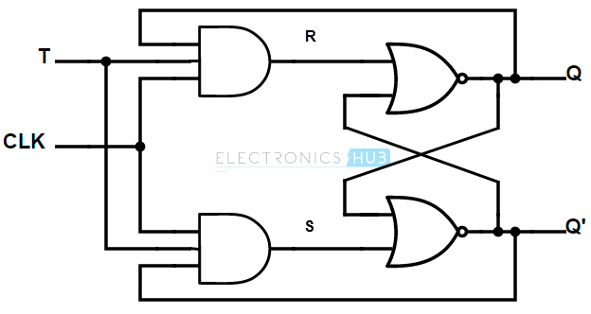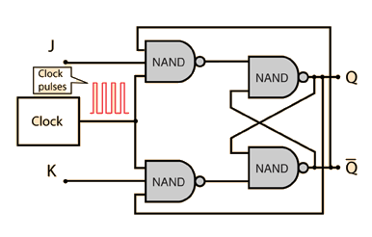e damos un vistazo al libro “fundamentos de sistemas digitales” podemos observar que la gran mayor o casi totalmente hablan de dos flip-flops en particular el D y el J-K. Vamos a poner la atención en el segundo el flip-flop J-K, el cual nos servirá para crear el flip-flop que nos interesa, el cual es el T, si observamos la figura 1, que es la representación de los circuitos que componen al flip-flop J-K y ahora vamos a la figura 2, que es la representación de los circuitos que componen al flip-flop T, lo primero que notamos es que es demasiado parecido al J-K, solo cambia que ahora solo hay una sola entrada de datos y que una de las entradas de las puertas nand que están hasta la parte más izquierda se conectan ya no se invierten en las entradas Q.

Figura 2

Figura 1

* Diferencias

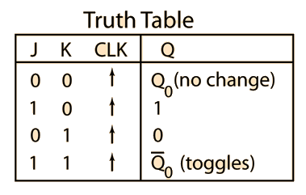TABLA DE VERDAD

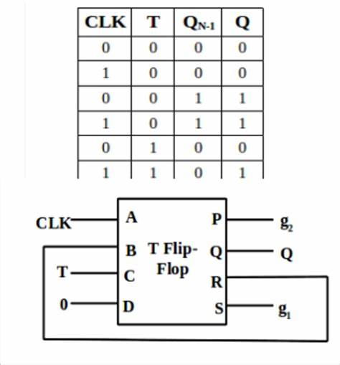

Observamos que la variación ocurre cuando la entradas J-K 0 0 y 11; T 0 y 1, para las entradas de J-K la salida permanece sin cambios cuando 00 y la salida se invierta cuando es 11 y para el T las salidas cuando la entrada es 0 ó 1 se mantiene en 0.

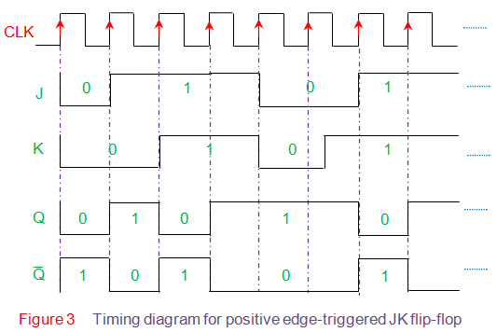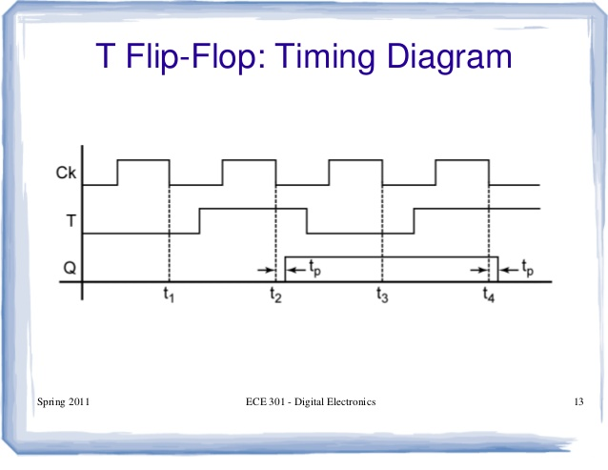TABLA DE SEÑALES PARA LOS FLIP-FLOPS J-K Y T

MATERIALES

* FPGA
* PROTHOBOARD
* RESISTENCIAS
* LEDS
* Osciloscopio

DESARROLLO:

1. Previamente debemos que haber investigado como funcionaba el flip-flop J-K, ya que este es la clave de como el T funciona, por supuesto también debemos crear el código vhdl.
2. Cargar el programa en la fpga, armar el circuito y probar que el circuito funcione exactamente como en la teoría nos dice.
3. Observar las señales que salen de nuestra salidas Q y de nuestro clock, deben coincidir con el diagrama que previamente hemos realizado, según la frecuencia de nuestro clock y la entrada T que asignemos.
4. Presentar el proyecto con el profesor para que confirme el buen funcionamiento del flip-flop y otorgar la calificación al proyecto.
5. Repetir el proceso si encontramos fallas en el armado ó programa.

**CONCLUSIONES**

**Eugenio Milton Ayona López:** El flip-flop T tiene la peculiaridad que las salidas se hacen 0 en los estados donde el flip-flop conserva e invierta la salida conservada, recordemos que solo se le hicieron unos pequeños ajuste al J-K, para obtener a el T, luego de esto observamos en el osciloscopio las señales que dé el surgían, me pareció demasiado interesante ya que podíamos manipular la frecuencia, la entrada y observar como varían las salidas conforme el clock llegaba al flanco de subida, siendo este el preciso momento, para que se observaran los cambios.